为推动粤港澳大湾区国际组织青年人才培养工作提质增效，11月17日，粤港澳大湾区国际组织青年人才训练营开营仪式在外国语学院举行。来自香港大学、澳门大学、暨南大学、华南理工大学以及中国教育国际交流研修学院的国际组织专家以及青年人才代表出席开营仪式，华南理工大学教务处、国际交流与合作处、研究生院、校团委、广州国际校区全球事务办公室、学生工作部（处）以及外国语学院相关负责人参加仪式并开展国际组织人才培养工作座谈。开营仪式由华南理工大学外国语学院党委书记刘应思主持。
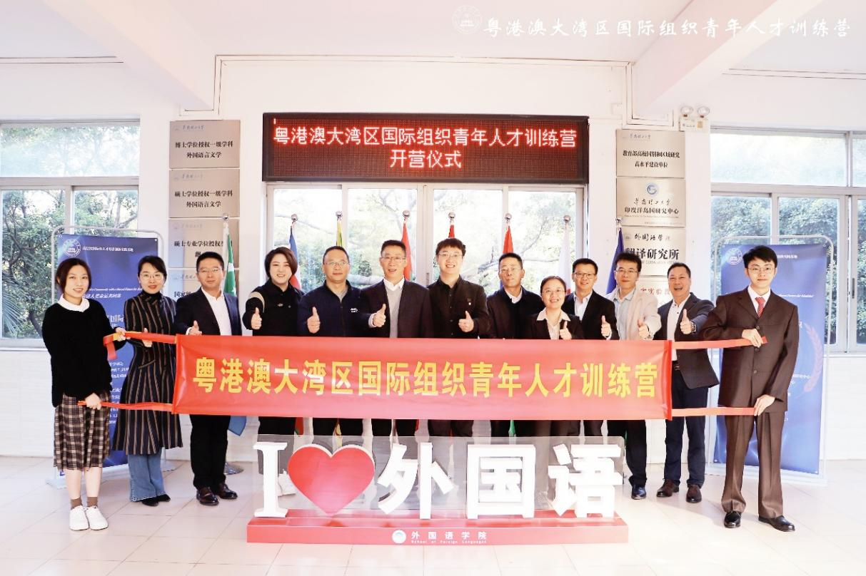
粤港澳大湾区国际组织青年人才训练营开营仪式
华南理工大学外国语学院院长朱献珑代表主办方致辞，对来自粤港澳大湾区高校同仁和青年学子代表的到来表示欢迎。他从学科发展、科学研究、人才培养等方面汇报了外国语学院服务国家战略需求和学校国际化发展的创新举措，重点介绍了开展国际组织人才培养的工作理念与实践模式。澳门大学人文学院副院长李德凤、暨南大学国际关系学院/华侨华人研究院国际政治系主任赵思洋、中国教育国际交流研修学院新青年全球胜任力人才培养与发展项目办公室主任杨立恒、香港大学人文学院博士研究生林挺聪、华南理工大学外国语学院硕士研究生李彦泽分别从训练营专家和参训营员代表的角度对本次训练营的举办表达期盼与祝愿，认为本次训练营的议程丰富、主题鲜明，必将有力推动青年学子扛起新时代的使命担当，夯实国际组织人才战略储备，为推动构建人类命运共同体贡献青年力量。
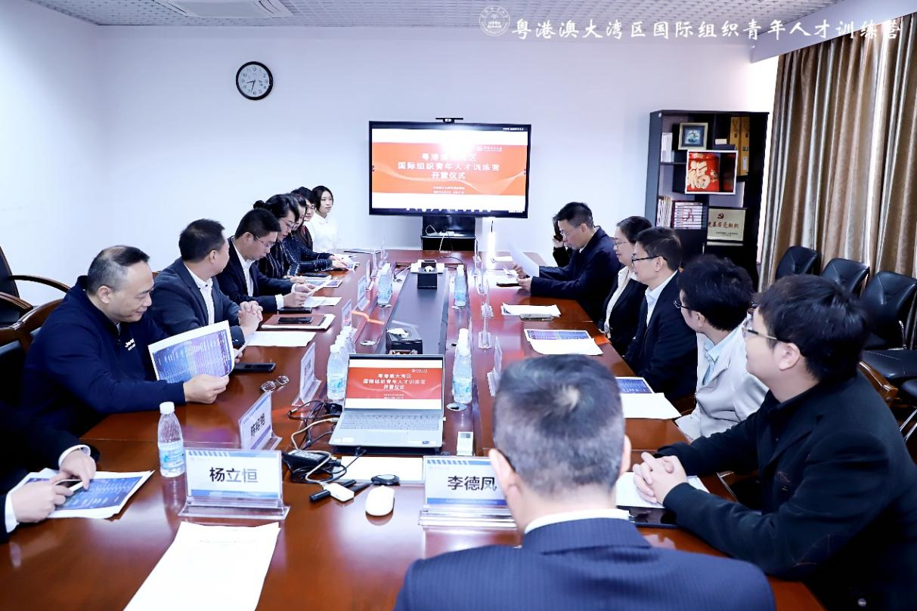
粤港澳大湾区国际组织青年人才训练营座谈交流
华南理工大学相关部处高度重视本次训练营的举办，与会负责人围绕加快学校乃至湾区的国际组织人才培养工作提出了指导性意见。教务处处长项聪对外国语学院开展国际组织人才培养的工作理念与实践模式表示充分肯定，希望通过本次训练营切实提升青年学子的国际组织胜任力，发挥学校在学科建设和人才培养等方面的特色优势，打造国际组织人才培养的湾区模式与华工品牌。国际交流与合作处处长姚旻对外国语学院国际组织人才培养工作表示大力支持，希望以本次训练营的举办为契机，继续强化系统化、规模性、全链条的国际组织人才培养体系建设，提升人才培养工作的实效，持续输送优秀学生进入国际组织实习和任职。校团委书记朱泳媚聚焦学生活动与学生实践融合发展，建议进一步整合和优化校内外各类平台资源，最大程度地扩大训练营的辐射和示范效应，为湾区青年学子提供高水平的胜任力实训平台。广州国际校区全球事务办公室主任吴招胜高度评价训练营的版块设置和活动安排，分享了广州国际校区在地国际化人才培养的经验做法，建议后续进一步加强国际校区全球事务办与外国语学院的资源融通与整合，共同推进国际组织人才培养工作。学生工作部（处）副处长荣东平分析了理工科高校在国际组织人才培养方面的现状与发展方向，建议进一步完善人才培养协同创新机制，结合不同类型高校的特色优势，靶向培养和输送国际组织人才。研究生院大学城办公室主任谢茂华表示，研究生院高度重视研究生国际化人才的培养工作，未来将进一步加大研究生国际组织人才培养的投入力度，为外国语学院开展相关工作提供支持与保障。
近年来，外国语学院主动对接人才强国战略需求，充分发挥外语学科特色优势，助推学校国际组织人才培养工作。粤港澳大湾区国际组织青年人才训练营将在华南理工大学一校三区全面铺开，包含七大板块近百场活动。本次训练营邀请了国际关系、国际政治、国别区域、国际组织等领域的知名专家开设专题讲座，来自清华大学、北京大学、香港大学、澳门大学、香港理工大学、香港城市大学、澳门城市大学、暨南大学、深圳大学等高校的国际组织优秀青年代表将结合自身实习或任职经历分享心得。同时，训练营涵盖了国际组织各类特色赛事与国际文化交流活动。
本次粤港澳大湾区国际组织青年人才训练营由华南理工大学外国语学院主办，粤港澳大湾区全球治理与国际组织研究中心、华南理工大学印度洋岛国研究中心承办，指导单位为中国教育国际交流研修学院，支持单位为华南理工大学教务处、国际交流与合作处、研究生院、校团委、广州国际校区全球事务办公室、学生工作部（处）以及社会科学处。

（图文/外国语学院）

